Московский государственный технический университет им. Н.Э.Баумана
_________________________________________________________________

УТВЕРЖДАЮ:
Большаков С.А. | "__"_____________201Х Г.

Комплексная лабораторная работа по дисциплине ПКШ
“Система классов улиц и домов”

Описание применения
(вид документа)

писчая бумага
(вид носителя)

7
(количество листов)

ИСПОЛНИТЕЛЬ:
студент группы ИУ5-ХХ | _____________________
Большаков С.А. | "__"_____________201Х г.

Москва - 201Х
________________________________________________________________

СОДЕРЖАНИЕ

1. НАЗНАЧЕНИЕ ПРОГРАММНОГО ПРОДУКТА 3
2. ВОЗМОЖНОСТИ ПРОГРАММНОГО ПРОДУКТА 3
2.1. Общие сведения о программном продукте 3
2.2. Диаграмма классов программного продукта 4
3. ОСНОВНЫЕ ХАРАКТЕРИСТИКИ ПРОГРАММНОГО ПРОДУКТА 4
4. УСЛОВИЯ ПРИМЕНЕНИЯ ПРОГРАММНОГО ПРОДУКТА 5
4.1. Требования к составу и параметрам технических средств 5
4.2. Требования к информационной совместимости 5
4.3. Требования к программному обеспечению 5
4.4. Требования к условиям эксплуатации 5
4.5. Требования к маркировке и упаковке 5
4.6. Требования к хранению 5
5. ОБЩИЕ ХАРАКТЕРИСТИКИ ПРОГРАММНОГО ПРОДУКТА 5

1 НАЗНАЧЕНИЕ ПРОГРАММНОГО ПРОДУКТА

Система классов домов и улиц предназначена для автоматизации работы с объектами улиц и домов в программных проектах и предметной области, где необходимо это учитывать. В частности, система классов предназначена для программирования задач включающих действия: оценки ремонта домов и улиц, подсчета числа жителей, квартир и этажей в домах. Система классов обеспечивает удобную работу с этими объектами, высокий уровень надежности программ, функциональных возможностей, а также сокращение сроков разработки и реализации программных продуктов, где необходимо использовать подобные объекты.
(В данном разделе кратко формулируется назначение разработки системы классов Вашего задания, их область применения и отражаются привлекательные возможности ПО, как в рекламе)

2 ВОЗМОЖНОСТИ ПРОГРАММНОГО ПРОДУКТА

3 Общие сведения о программном продукте

Система классов описывает дома и улицы для разработки программ, в которых учет сведений об этих объектах необходим.
Дом – объекты данного типа содержат информацию о номере дома, этажности, числе жителей и квартир, необходимости ремонта дома и типе дома. Предусматривается возможность изменения параметров дома.
Улица – объекты данного типа в упорядоченном виде содержат информацию о домах улице, названии улицы, типе улицы, соседних улицах (как резерв), необходимости ремонта улицы, числе домов, номера улицы (как резерв). Предусматривается возможность добавления домов на улицу и их удаления, изменения других параметров улицы.
Система классов позволяет программировать следующие операции и функции:
- Создание и задание свойств объектов типа дом и улица;
- Установка признака ремонта домов;
- Сложение двух домов;
- Получение параметров домов (номера, числа жителей, числа квартир, типа дома);
- Установки и изменения параметров дома (номера, числа жителей, числа квартир, типа дома);
- Удаление объектов типа дом и улица;
- Распечатки свойств объектов типа дом и улица;
- Добавление домов на конкретную улицу;
- Удаление дома с конкретной улицы;
- Сложение двух улиц (при объединении улиц);
- Переименование улиц и новую нумерацию домов;
- Распечатки списка домов улицы с их характеристиками;
- Получение параметров улицы (названия, числа жителей, числа квартир, типа улицы);
- Установки и изменения параметров улицы (названия, числа жителей, числа квартир, типа улицы);
- Автоматическое получение признаков необходимости ремонта домов на улице.
(В данном разделе на содержательном уровне, имена классов, методов и свойств недопустимы излагаются основные возможности системы классов)

4 Диаграмма классов программного продукта
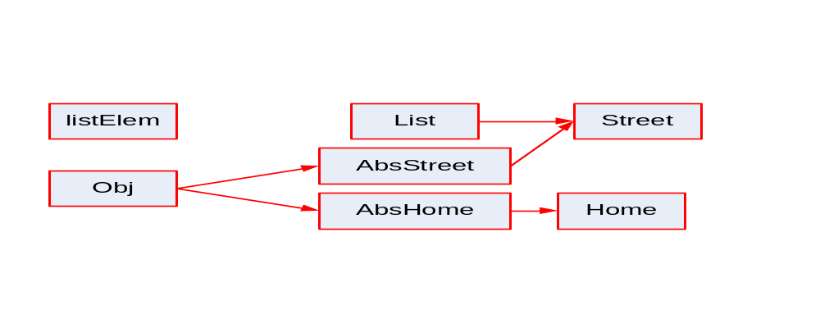Ниже приставлена диаграмма классов системы классов улиц и домов программного обеспечения (ПО).

Классы системы имеют следующее назначение:
Класс Obj - абстрактный класс для наследования общих свойств объектов системы классов.
Класс listElem - класс для организации списков, задающий объекты, которые будут включаться в списки.
Класс List - класс для создания объектов, которые обеспечивают построение и работу со списками (включение, просмотр, удаление, печать и др.).
Класс AbsStreet - абстрактный класс, в котором учтены общие свойства улиц.
Класс AbsHome - абстрактный класс, в котором учтены общие свойства домов, размещаемых на улицах.
Класс Street - класс улиц, для создания объекта типа улица, позволяющий создавать объекты, учитывающие свойства: название, список домов, число домов и др.
Класс Home - класс дома, позволяющий создавать объекты описывающие дома, в которых учтены свойства: номер, число квартир, число жителей, признак ремонта и др.
(В данном разделе приводиться рисунок диаграммы классов проекта и дается краткое описание назначения класса на содержательном уровне. )

5 ОСНОВНЫЕ ХАРАКТЕРИСТИКИ ПРОГРАММНОГО ПРОДУКТА

Основные характеристики программного обеспечения сведены в таблицу, расположенную ниже. Содержание файлов представлено в документе “Исходные тексты программ”. Описание возможностей программного обеспечения даны в документе “Руководство пользователя” и “Описание тестового примера”. Действия необходимые для установки программного продукта представлены в документе “Руководство системного программиста”. Состав набора исходных файлов:
Название | Размер и тип | Описание | Примечание
DZ_2kurs.h | 32,4 Кб, текстовый файл | Описания классов, методов и общих данных | Содержит все необходимые описания для использования программного продукта
DZ_2kurs.cpp | 12,9 Кб, текстовый файл | Тестовая программа | Программа предназначена для проверки работоспособности системы классов и проведения приемно-сдаточных испытаний
DZ_2kurs.exe | 114,7 Кб, исполнимый файл | Тестовая программа | Содержит все необходимое для автономного выполнения в режиме командной строки.

(В данном разделе приводится перечень моделей программного продукта и его основные характеристики)

6 УСЛОВИЯ ПРИМЕНЕНИЯ ПРОГРАММНОГО ПРОДУКТА

7 Требования к составу и параметрам технических средств
Данная система классов должна использоваться на компьютерах следующей конфигурации:

8 IBM-совместимый компьютер с процессором 80486 и выше;

9 Не менее 1 Мбайт свободной оперативной памяти;

10 VGA-совместимый видеоадаптер и монитор;

11 Стандартная клавиатура;

12 Свободного места на жёстком диске не менее 200 Кбайт.

13 Требования к информационной совместимости
Разрабатываемые классы и наследуемые от них классы не должны конфликтовать по именам с уже существующими классами в VS MS 2005 (библиотеки MFC, ATL, FCL и CRL).

14 Требования к программному обеспечению

15 Данная система классов предназначена для использования в программах, выполняемых на компьютере под управлением системы Microsoft Windows 2000 и выше. Использование разрабатываемой библиотеки требует наличия компилятора языка С++ и системы программирования (MS VS 2005).

16 Требования к условиям эксплуатации

17 Данная система классов должна эксплуатироваться совместно с языком программирования С++ в среде MS VS 2005(или ВС). Для работы с данной системой классов программист должен быть знаком с навыками объектно-ориентированного программирования.

18В остальном требования к эксплуатации точно такие же, как к программной реализации языка С++, используемой совместно с данной системой классов.

19Программа тестового примера для проведения испытаний должна работать в среде компьютера, без установленной системы программирования MS VS 2005.

20 Требования к маркировке и упаковке
Программа предоставляется на дискете 3,5'' или CD/DVD носителе.

21 Требования к хранению
Программа хранится на дискете 3,5'' или CD/DVD носителе.

22 ОБЩИЕ ХАРАКТЕРИСТИКИ ПРОГРАММНОГО ПРОДУКТА

Система классов позволяет хранить списки домов на улицах.
Занимаемый объем на ЖД исходными текстами: 200 Кбайт
Занимаемый объем на ЖД для повторения сборки проекта: 45 Мбайт
Количество пользовательских классов: 2
Общее количество классов: 7
Основные характеристики ПО:
Язык программирования | С++
Компилятор, компоновщик | MS VS 2005
Файл проекта (*.vcproj) | DZ.vcproj
Стандартные заголовочные файлы библиотеки MS VS 2005. | iostream, string.h, stdafx.h, conio.h

(В данном разделе перечислены основные качественные и количественные характеристики программного обеспечения)

